"Красота земли родной!"
Уже не первый год в нашем Доме культуры проходит традиционная выставка поделок и букетов из природного материала, посвященных сбору урожая. В этом году детские сады, школы, организации, ТОСы вновь удивили всех своим творчеством и фантазией.
«Красота земли родной!» - это название выставки. И, действительно, экспозиция получилась по-настоящему красочной! Участвовал весь район. Были представлены поделки из природного материала, очаровательные букеты, разносолы, варенье, пирожки с капустой («королевой осени») и т.д.
Члены жюри, посетители проводили много времени у выставочных столов, ведь посмотреть действительно было на что. Невероятные поделки, прекрасные букеты не смогли никого оставить равнодушными.
Фестиваль оценивали по 7 номинациям. Наш детский сад удостоился номинации «Чудеса родной земли» и был награжден дипломом.
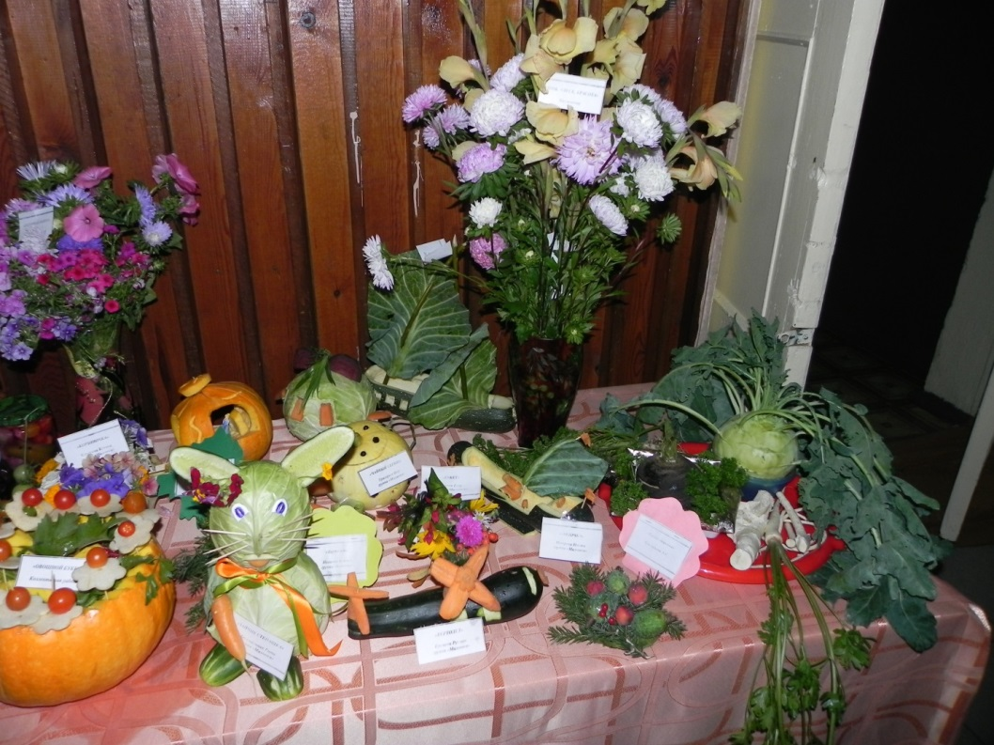
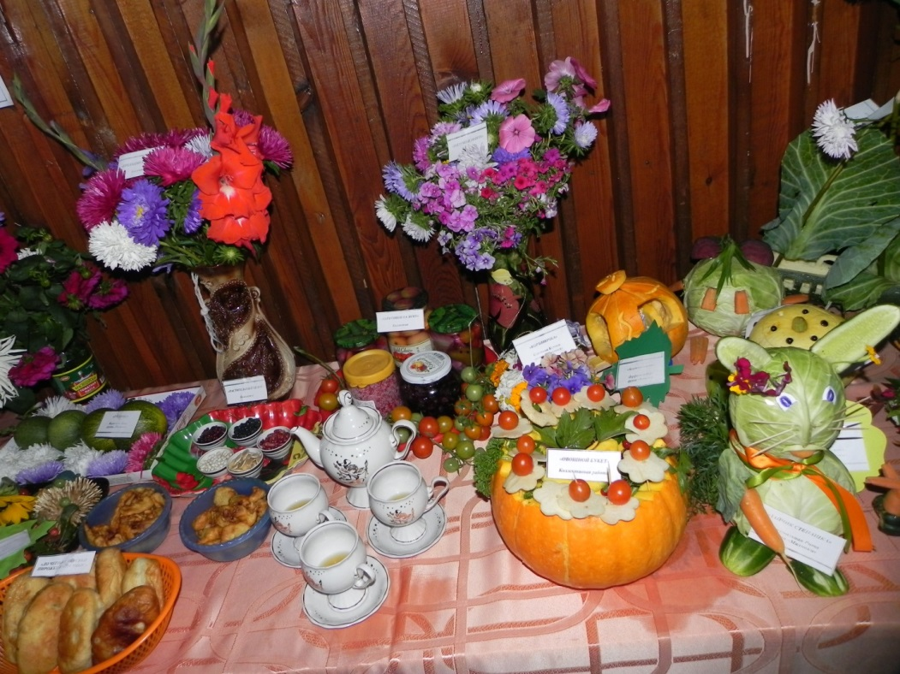

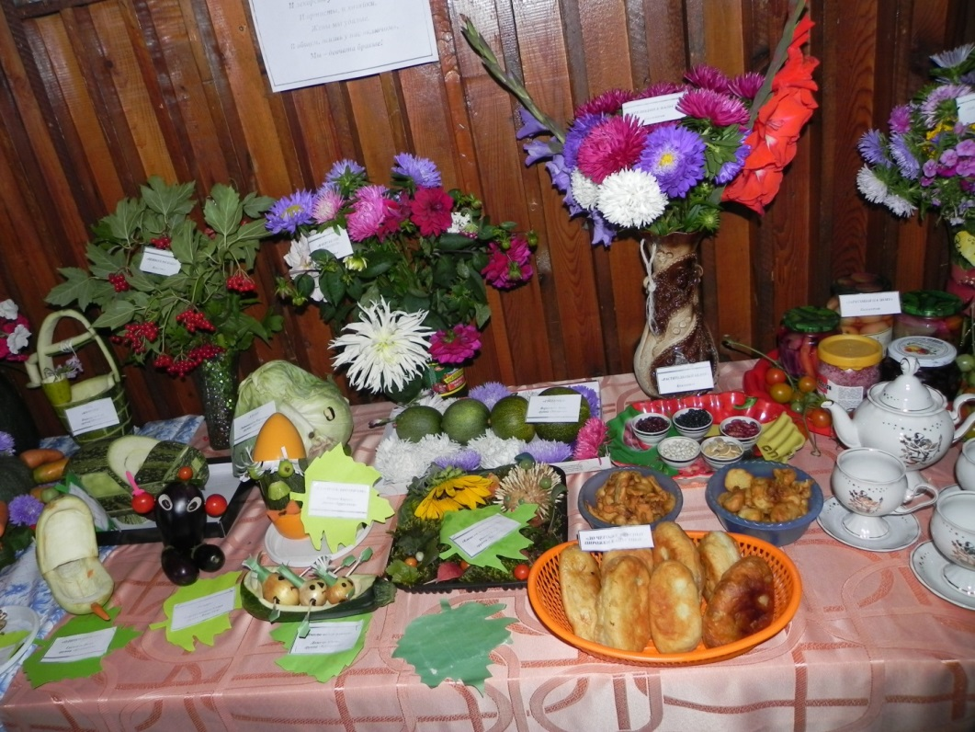
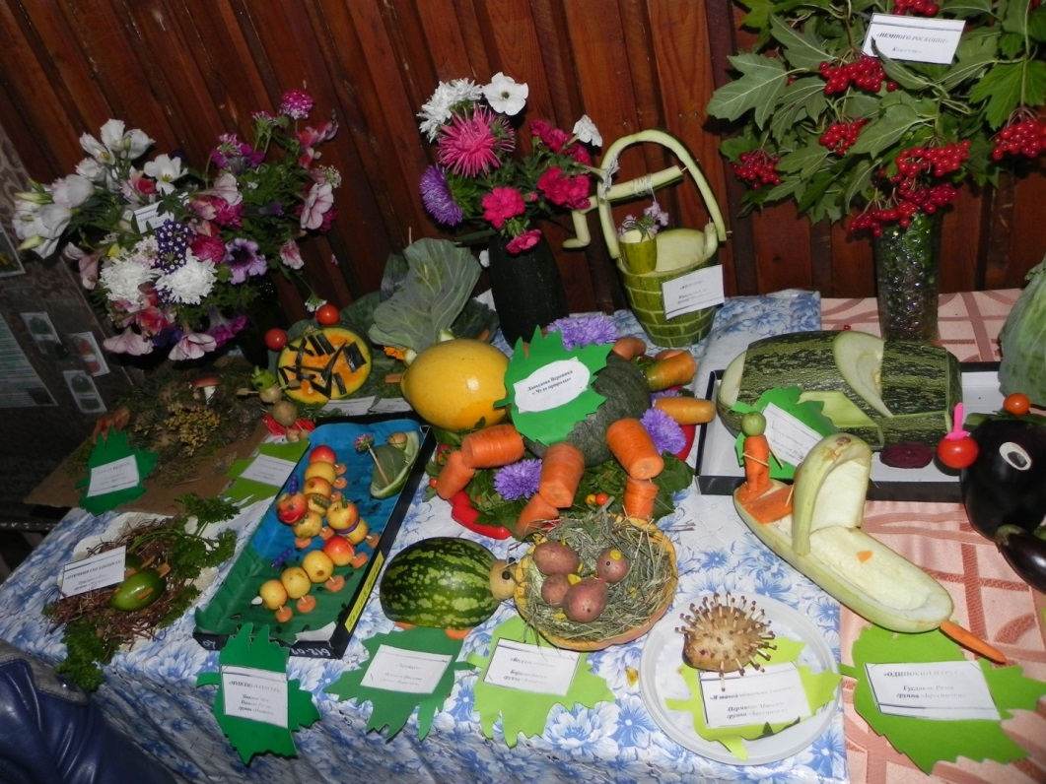
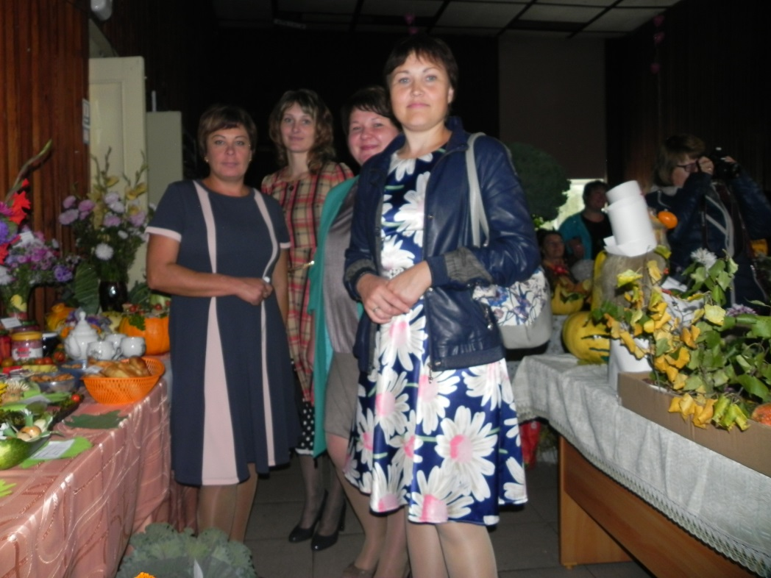
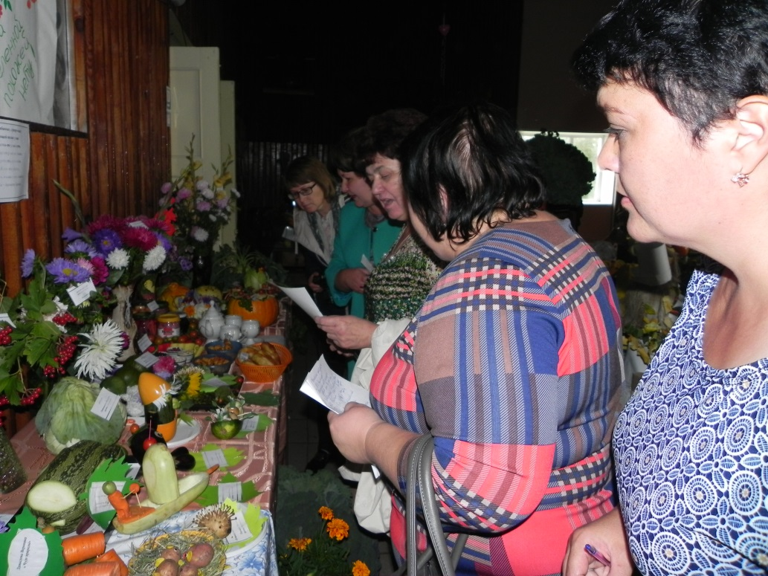
Также проводился конкурс «Песни о цветах». Наша вокальная группа заняла 1 место среди 5 конкурсантов, исполнив песню «Желтые тюльпаны».

